**Основные направления развития и механизмы интеллектуальных информационных технологий и их использование в СПС по управлению кадрами.**

**Собинин Егор Яковлевич 4 курс ИВТ-1/2**

**1.** Использование аналитики данных для прогнозирования потребностей в персонале и оптимизации процессов подбора и управления персоналом:

* Применение методов анализа данных и статистики для определения будущих потребностей в сотрудниках на основе исторических данных.
* Использование алгоритмов машинного обучения для создания моделей прогнозирования, которые помогают определить необходимый размер и состав персонала.
* Улучшение точности подбора кандидатов через анализ данных резюме, профилей социальных сетей и других открытых источников информации.
* Оптимизация процессов подбора сотрудников с использованием алгоритмов машинного обучения, которые позволяют автоматически отбирать наиболее подходящих кандидатов на основе заданных критериев.

**2.** Внедрение систем управления персоналом (СПС) с элементами искусственного интеллекта для автоматизации рутинных задач HR-специалистов:

* Создание системы управления персоналом, которая автоматизирует процессы административного учета сотрудников, такие как учет отпусков, учет рабочего времени и выплаты заработной платы.
* Использование алгоритмов машинного обучения для автоматического анализа и категоризации больших объемов данных о сотрудниках и их производительности.
* Автоматизация процесса проведения собеседований и анализа результатов с помощью средств искусственного интеллекта, таких как чат-боты и алгоритмы обработки естественного языка.
* Внедрение системы управления знаниями, которая позволяет сотрудникам быстро и эффективно получать информацию о правилах, процедурах и правилах организации.

**3.** Развитие систем обучения и развития персонала на основе технологий машинного обучения и виртуальной реальности:

* Внедрение интерактивных электронных систем обучения, которые используют алгоритмы машинного обучения для персонализации образовательного процесса и адаптации к потребностям каждого сотрудника.
* Использование виртуальной реальности и дополненной реальности для создания иммерсивных симуляционных сред, в которых сотрудники могут натренироваться в выполнении сложных задач и развить навыки.
* Применение алгоритмов машинного обучения для автоматической оценки эффективности обучения, идентификации индивидуальных затруднений и рекомендации наиболее подходящих методов обучения.

**4.** Использование биометрических технологий для учета рабочего времени, контроля доступа и оценки эмоционального состояния сотрудников:

* Внедрение биометрических систем идентификации, таких как сканеры отпечатков пальцев, распознавание лица и сканирование сетчатки глаза, для обеспечения безопасности и контроля доступа к офису или конкретным помещениям.
* Использование биометрических технологий для учета рабочего времени сотрудников, что позволяет автоматически отслеживать время прихода и ухода, а также отсутствия или задержки.
* Использование систем анализа эмоций на основе обработки голоса, выражений лица и других биометрических данных, чтобы оценить эмоциональное состояние сотрудников и прогнозировать их уровень удовлетворенности, стресса или утомляемости.

Все эти направления развития и механизмы интеллектуальных информационных технологий в управлении кадрами направлены на повышение эффективности и эффективности HR-процессов, оптимизацию подбора персонала и управления навыками и развитием сотрудников. Они также позволяют снизить рутинные задачи HR-специалистов и повысить точность и предсказуемость в процессах управления персоналом.

**Возможности использования инновационных компьютерных технологий для задач оценки персонала**

**1.** Применение алгоритмов машинного обучения для анализа производительности сотрудников на основе данных о выполненных задачах, времени работы и результатов:

* Применение алгоритмов классификации и регрессии для анализа данных по выполненным задачам и времени работы, с целью определения качества работы и производительности сотрудников.
* Использование методов кластеризации для группировки сотрудников по стилю работы и эффективности, что позволяет выделить лучшие практики и оптимизировать рабочие процессы.
* Создание прогностических моделей, которые позволяют прогнозировать будущую производительность сотрудников на основе исторических данных.

**2.** Внедрение систем распознавания эмоций и мимики лица для оценки уровня удовлетворенности и эмоционального состояния сотрудников:

* Применение компьютерного зрения и алгоритмов обработки изображений для анализа выражений лица и выявления эмоционального состояния сотрудников.
* Создание моделей машинного обучения, которые могут автоматически интерпретировать эмоциональные выражения и определить уровень удовлетворенности, стресса или утомляемости у сотрудников.
* Использование систем распознавания эмоций для получения обратной связи от сотрудников и определения уровня их эмоциональной состоятельности в рабочей среде.

Использование инновационных компьютерных технологий для оценки персонала позволяет более точно и объективно оценивать производительность и потенциал сотрудников, прогнозировать их будущую эффективность, а также повышать эффективность процессов управления кадрами и найма персонала.

**Работа с сервисом Proaction.pro**

На главном экране после входа в УЗ нас встречают плитки, отражающие основной функционал программы и позволяющие быстро перейти к необходимому функционалу.

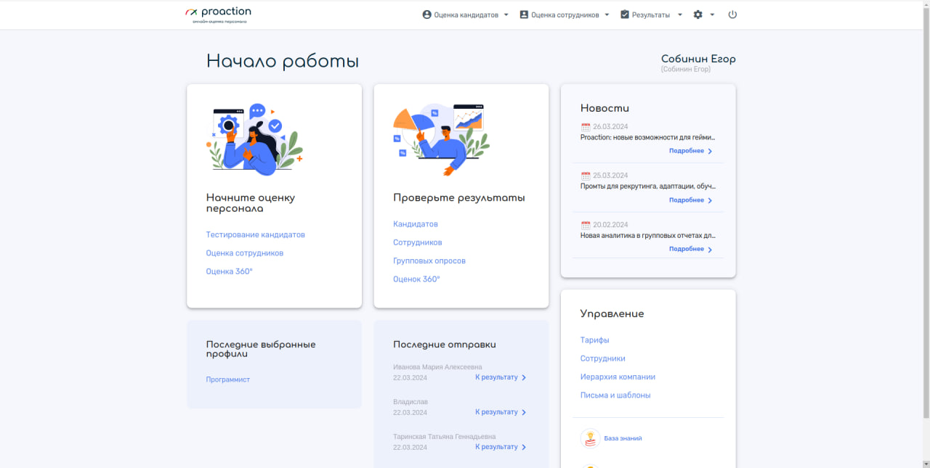

Во-первых, основная задача сервиса — проводить оценку нанятого персонала, а так же проводить оценку кандидатов, перед их наймом/проведением собеседования/интервью.

Помимо большого количества предопределенных вопросов, есть возможность создать и свои собственные.

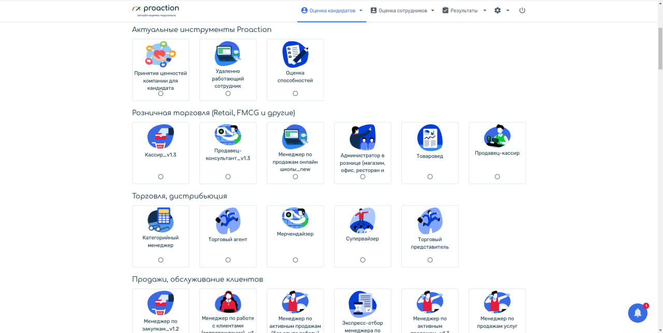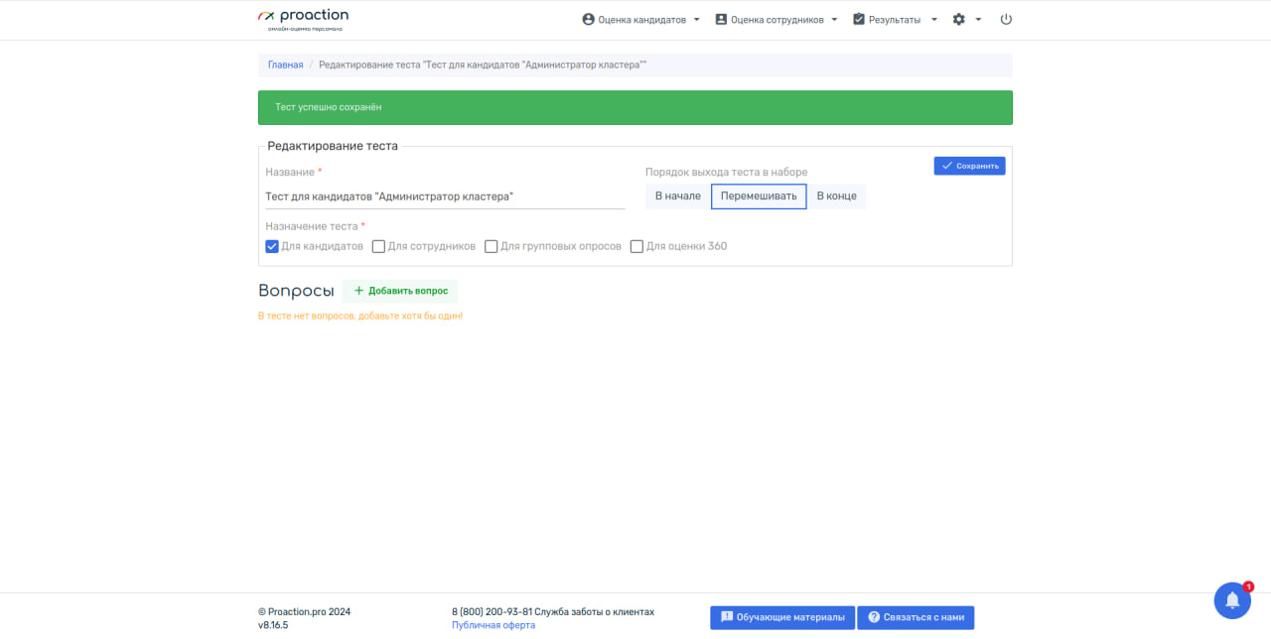

Обратившись к весьма простому конструктору вопросов можно довольно быстро набрать список вопросов с вариантами выбора или развернутым ответом. Вопросы могут быть заданы в произвольном или строго определенном порядке.



После прохождения тестирования, можно собрать раздельную статистику по кандидатам и текущим работникам.

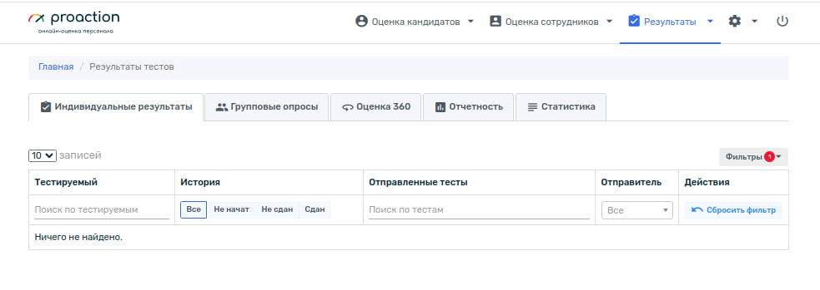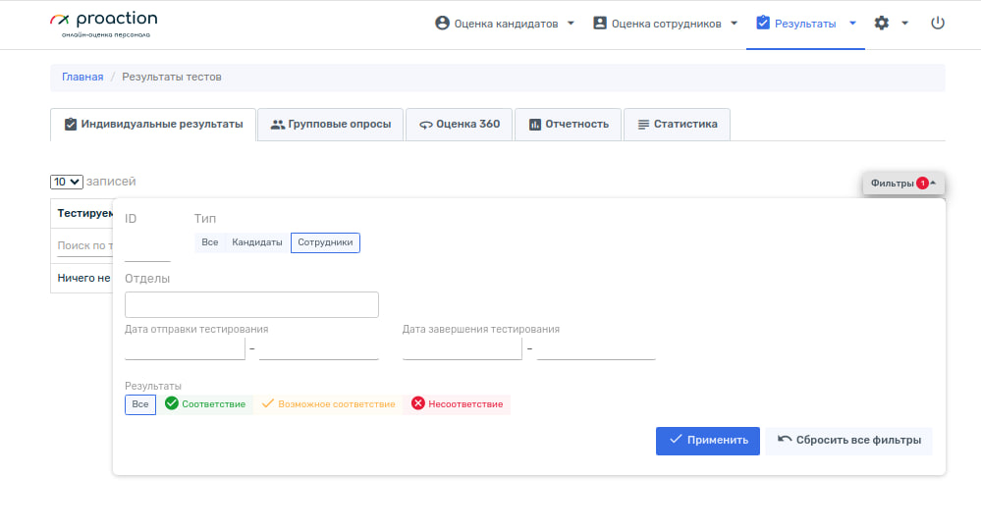

**Вывод по Proaction**

Работа с данным сервисом мне понравилась, несмотря на трудности с получением доступа к нему. Однако, по-сути, отсутствие пробной версии как таковой, сильно мешает протестировать этот сервис полностью, разослать возможные тесты, собрать статистику. Лично я считаю, что набор из Google/Yandex опросников и синхронизация их с таблицами для ведения статистики в случае малых предприятий или частного (персонального) использования является более уместным/удобным/дешевым и не менее функциональным и наглядным.